**Методика организации работы в технике квиллинг**

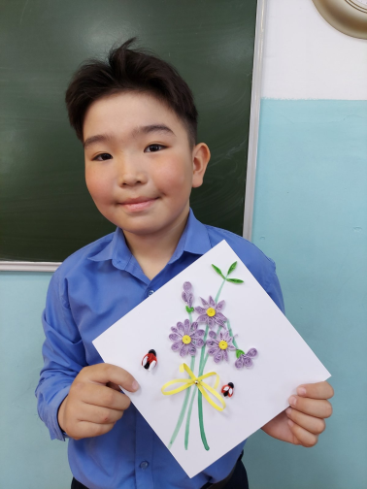Трудовое обучение - обязательное условие и составная часть обучения, воспитания и развития ребёнка на начальной ступени общеобразовательной школы реализуется средствами разнообразной урочной и внеурочной деятельности учащихся.

Основная цель образования заключается в том, чтобы готовить подрастающее поколение к будущему, к появлению новых возможностей, которые предоставляет жизнь. Способностью, которая позволяет эффективно реализовать эту цель, является творческое мышление. Стремление к творчеству характерно для начальной школы. Ведь начальная школа – это мир детства, надежд, где 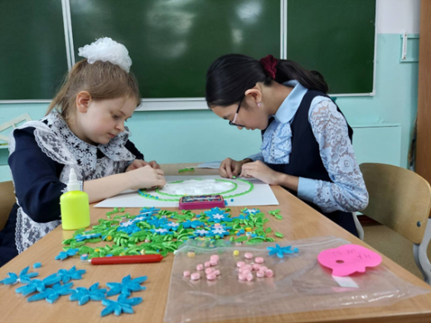почва творческой деятельности, наиболее благоприятна и где не угасает одухотворяющий поиск разума и добра. Трудовое обучение в начальной школе – важное средство творческого и эстетического развития детей. Уроки труда должны способствовать формированию у детей элементов технического и художественного мышления, а также конструкторских способностей.

Делая что–либо своими руками, дети развивают внимание и память, приучаются к аккуратности, настойчивости и терпению. Всё это поможет ребёнку в школе, особенно при овладении письмом. Занятия творчеством помогают развивать художественный вкус и логику, способствуют формированию пространственного воображения. Кроме того, у детей совершенствуется мелкая моторика рук, что очень важно для младших школьников. Творческие занятия не только развивают фантазию, но и дают ребёнку множество практических навыков. Умение что-нибудь сделать самому позволяет ребёнку чувствовать себя увереннее, избавляет от ощущения беспомощности в окружающем мире взрослых.

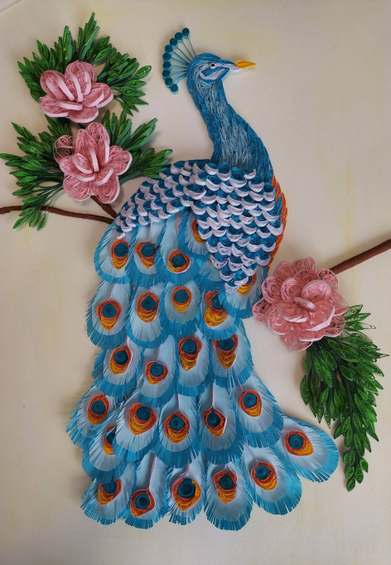 Таким образом, труд - это творческая работа ребёнка с различными материалами, в процессе которой он создаёт полезные и эстетически значимые предметы и изделия для украшения быта.

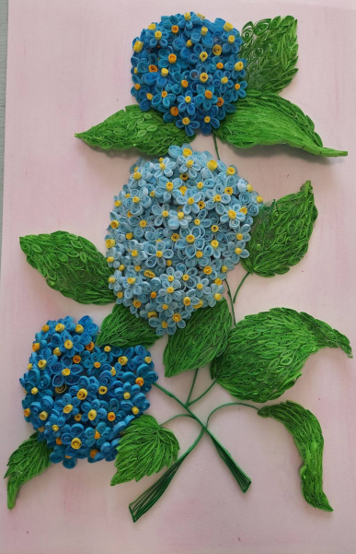 Для младших школьников самый доступный и легко поддающийся обработке материал – это бумага. Данный материал, обладает конструктивными и пластическими свойствами. Изготовление изделий из бумаги способствует развитию мышц кистей рук, совершенствует глазомер у ребёнка, подготавливает его к выработке навыков письма, способствует эстетическому развитию детей, приобретение ими умений грамотно подбирать сочетания цветов бумаги, форм и размеров комплектующих изделий деталей.

Из опыта работы с младшими школьниками следует вывод, что детям очень нравится выполнять изделия из полосок бумаги. Этот вид работы создаёт большие возможности для творчества детей. Обычно при получении бумажных полосок разной длины и ширины дети тут же начинают их непроизвольно скручивать, свивать, переплетать, перекрещивать, соединять одну с другой, в результате чего возникают разнообразные композиции.

В начале первого учебного года рекомендуется проводить с детьми ряд тестов, диагностик по выявлению у них способностей к разным видам деятельности. (А.И. Савенков «Карта одарённости», тестирование «Рисунок несуществующего животного» и т.д.), знакомить с готовыми изделиями из бумаги в технике квиллинг, с положениями о выставках, конкурсах (сроки и условия проведения). На родительских собраниях проводить опрос родителей о наклонностях ребёнка, их предпочтениях, провести презентацию программы «Наследие», с демонстрацией готовых работ в данной технике.

Следует отметить организационно-методическое обеспечение программы (возраст детей, сроки реализации, режим занятий, наполняемость групп). Программа «Наследие» рассчитана на 4 года (с детьми начальной школы). Для успешного освоения программы занятия численность детей в группе составляет 25-30 человек. Продолжительность занятия составляет 35-40 мин. Занятия проводятся два раза в месяц с сентября по май.

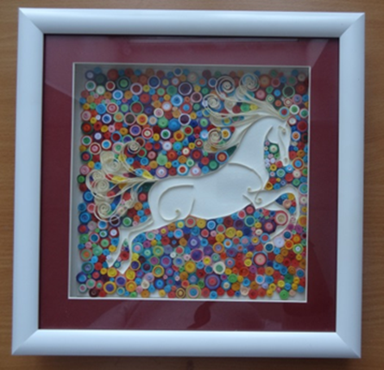***Формы и методы занятий***

***-***традиционные, комбинированные и практические занятия; лекции, игры, праздники, конкурсы, конференции и другие.

*Методы, в основе которых лежит способ организации занятия:*

•словесный (устное изложение, беседа, рассказ, лекция и т.д.)

• наглядный (показ мультимедийных материалов, иллюстраций, наблюдение, показ (выполнение) педагогом, работа по образцу и др.)

•практический (выполнение работ по инструкцион-ным картам, схемам и др.)

*Методы, в основе которых лежит уровень деятельности детей:*

•объяснительно-иллюстративный – дети воспринимают и усваивают готовую информацию

•репродуктивный – учащиеся воспроизводят полученные знания и освоенные способы деятельности

•частично-поисковый – участие детей в коллективном поиске, решение поставленной задачи совместно с педагогом

исследовательский – самостоятельная творческая работа учащихся

*Методы, в основе которых лежит форма организации деятельности учащихся на занятиях:*

•фронтальный – одновременная работа со всеми учащимися

•индивидуально-фронтальный – чередование индивидуальных и фронтальных форм работы

•групповой – организация работы в группах.

•индивидуальный – индивидуальное выполнение заданий, решение проблем.

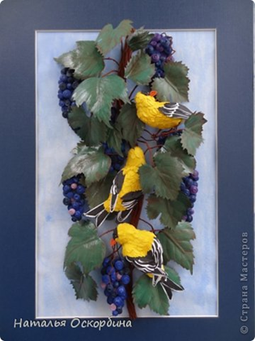*Формы подведения итогов реализации   дополнительной образовательной программы.*

• Проведение выставок работ учащихся на уровне класса, школы, района, республики.

Различные конкурсы и выставки помогают школьникам демонстрировать свои достижения и осуществлять собственные творческие замыслы.

      В конце освоения программы проводится  итоговая аттестация учащихся.

      Цель итоговой аттестации: выявление уровня развития  и их соответствие прогнозируемым результатам образовательной программы.

     Итоговая аттестация проводится  в  форме выставочного просмотра экзаменационных работ.

   Форма  оценки:  высокий и   средний уровень.

   Оценка  работ производится  по следующим параметрам:

  - количество работ,

  - качество и  аккуратность выполнения работ;

  - соблюдение технологии выполнения;

  - сложность выполнения изделия;

  - самостоятельность выполнения работ.

  1 уровень (высокий) - все вышеназванные требования соблюдаются.

  2 уровень (средний) - один или два параметра не соблюдены.

  3 уровень (низкий) - не соблюдены три и более параметра.

     Промежуточная аттестация направлена на освоение программного материала после каждой темы.

     Формы контроля: выставки, конкурсы творческих работ, научно – практические конференции.